Nombre: __________________________ Bloque: ________ Fecha: _________________________
Unidad 3 – Comparatives
Apuntes importantes:
- The comparative makes a comparison between two _____________ or ______________
- ___________________ = + (more)
- ___________________ = - (less)
- ___________________ = than

Comparisons with Adjectives:
más...que = ________________________________
- Mi abuela es _____________ artística _________ mi padre.
  - My grandmother ______________ ________________ ___________ my father.

- The adjective and verb agree with the first noun!

menos...que = ________________________________
- La clase de ciencias es _____________ divertida _____________ la clase de inglés.
  - Science class is less fun than ____________ _______________.

tan...como = ________________________________
- Tus _____________ son tan _____________ como la maestra.
  - Your sisters are as serious as the teacher.

Comparisons without Adjectives:
- If a comparison does NOT have an ___________________, use the following:

más que = more than
- Me gusta ir a la biblioteca _____________ _____________ al gimnasio.
  - I like to go to the library more than to the gym.

menos que = less than
- Me gustan las hamburguesas _____________ _____________ los tacos.
  - I like hamburgers less than tacos.

tanto como= as much as
- ¿Te gusta hablar _____________ _____________ escuchar?
  - Do you like to talk as much as listen?
Los irregulares:
- There are a few irregular comparative words.
- They agree in number with the first noun.
- __________________________ – older  - __________________________ – younger | - __________________________ – better  - __________________________ – worse

- Mis tíos son _____________ que mi tía.
- My uncles are older than my aunt.
Ejemplos del comparativo:
- Marco es más _____________ que Luisa.  - Luisa es menos _____________ que Marco. |     - A Paquito le gusta dibujar tanto _______ Mario.  - A Mario le gusta dibujar tanto como Paquito.

Comparative with nouns:
- You can also use the comparative to compare the number of items/nouns. In this case you don’t have to worry about agreement for más and menos. Tanto will agree with the noun (tantas casas).
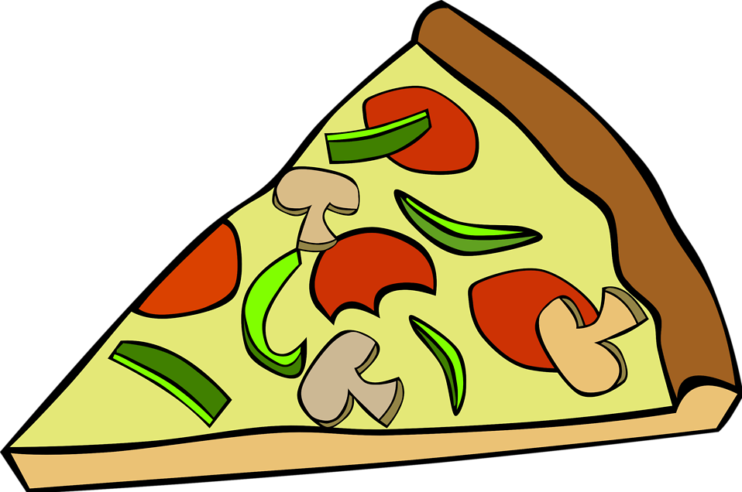  - Rogelio come ___________ pizza que Gilda.  - Gilda come ___________ pizza que Rogelio. | 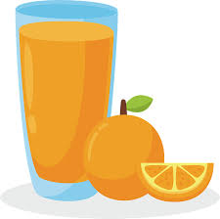  - Rogelio bebe ________ jugo como Gilda.  - Gilda bebe _________ jugo como Rogelio.

Prueba de práctica:
1. Sofía es _______ simpática que Silvio (more).
2. Estamos_________ contentos que Uds. (less).
3. Pablo // Lola // Serio // More
4. Lola // Pablo // Perezoso // Less
5. Marisa // Juanes // Comer // As much as

